ACTES DE DECES DE

BOUTEMOTTE JEANNE
08/03/1672 00:00

DSoeur1794
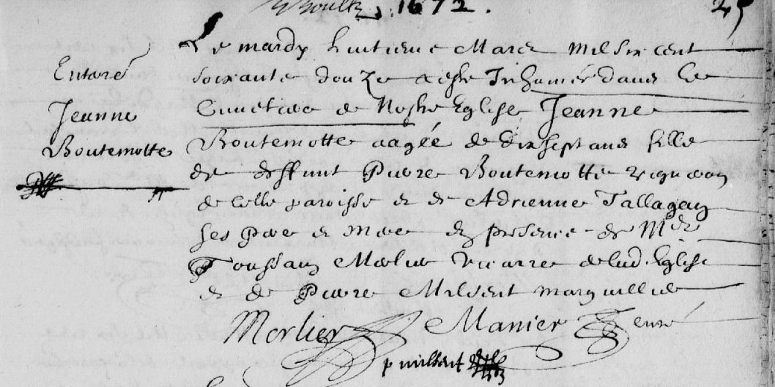

Transcription

Enterrement
Jeanne BOUTEMOTTE

Le mardy huitieme mars mil six cent soixante douze a été inhumé dans le cimetière de notre eglise Jeanne BOUTEMOTTE agée de dix sept ans fille de défunt Pierre BOUTEMOTTE vigneron de cette paroisse et d'Adrienne TALLAGAY ses pere et mere en présence de Mgr [Toussaint] MERLIER vicaire de cette égalise et pierre MANIER marguillier

